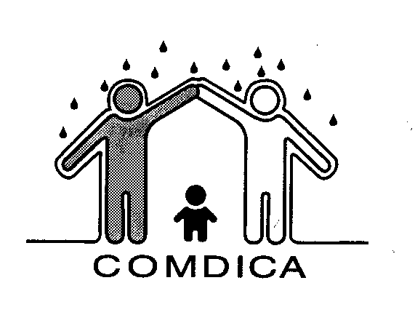
CONSELHO MUNICIPAL
DOS DIREITOS DA CRIANÇA E DO ADOLESCENTE
SANTA CRUZ DO SUL – RS
CRIADO PELA LEI MUNICIPAL Nº 2333 DE 03/12/1990
Rua Marechal Floriano, 1682 – Bonfim - Fone: 3715 6230 - CEP: 96830-012
comdica@santacruz.rs.gov.br

RESOLUÇÃO 003/2026

Revoga a Inscrição do Registro de Entidade e de Programa de Atendimento.

O Conselho Municipal dos Direitos da Criança e do Adolescente, no uso de suas atribuições legais, nos termos da Lei Municipal nº 9.252, de 18 de abril de 2023, que consolida a legislação e trata da Politica Municipal de Proteção e Atendimento dos Direitos da Criança e do Adolescente, do Conselho Municipal dos Direitos da Criança e do Adolescente, Conselho Tutelar, do Fundo Municipal dos Direitos da Criança e do Adolescente e que institui o Fórum Municipal dos Direitos da Criança e do Adolescente e dá outras providências, por maioria absoluta de seus membros, aprovada em plenária ordinária no dia 31 de Março de 2026.

RESOLVE

Revogar a Inscrição do Registro nº 081/2021 da entidade Cooperativa de Trabalhos Educacionais, Serviços Técnicos e Extensão Rural LTDA inscrito no CNPJ 09.463.955/0001-50 e a inscrição do Programa de Atendimento intitulado: “Turma de Aprendizagem – Aprendiz Legal” neste Conselho.

__________________________

Maqueli Geanezini da Silva
Presidente do COMDICA

